Instrukcje iteracyjne
Napisz programy obliczające wartości podanych wyrażeń, n jest liczbą naturalną większą od 0

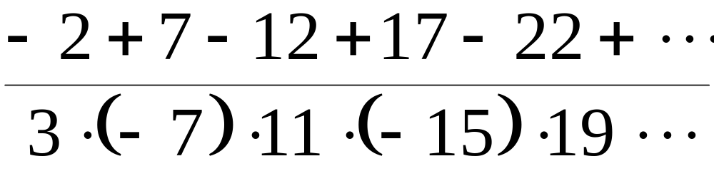
(3) = 0.03030303
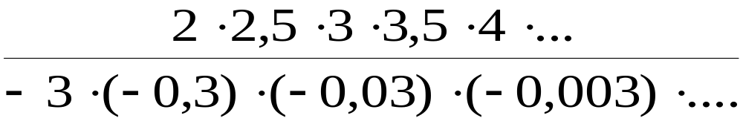

(2) = 5.55555555

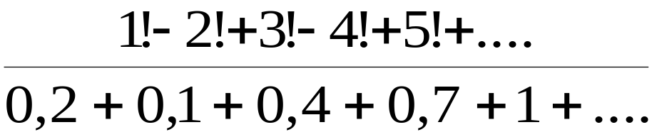

(3) = 16.666666

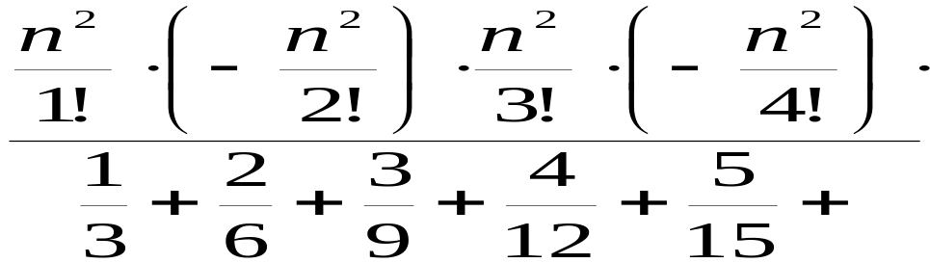

(2) = -12.0

Napisz funkcje rekurencyjne wyznaczające n-ty wyraz podanego ciągu liczbowego:
- (1,5; 1; 0,5; -0,5; -2; -4,5; -8,5; -15…)
- (-3; 1; -4; -5; 19; -96; -1825; 175199…)
- (-2; 2,5; 3; -5; 7,5; -4,5; -0,5; 8; -12,5…)
- (-1; 0; 0,5; 1,5; 1,5; 1; -0,5; -2; -3…)
- (0; 1; -1; 2; -2; 3; -3; 4; -4…)

(5) = -2
(6) = -96
(5) = 7,5
(4) = 1,5
(5) = -2

